Министерство образования и науки РФ

АНО ВО «Гуманитарный университет»

Факультет компьютерных технологий

**ОТЧЕТ**

по практической работе №8

«Вычисление суммы ряда с заданной точностью.   
Использование наследования классов.»

по дисциплине

«Алгоритмизация и программирование»

Вариант № 9

Студент Каргапольцев К.В.

курс 2 , группа 219

Преподаватель А.Г. Чернильцев

Екатеринбург

2020

# Постановка задачи

Применить объектно-ориентированный подход к программированию, создавая и используя иерархию классов для реализации вычислительной задачи на примере определения суммы ряда с заданной точностью.

В данной работе необходимо вычислить сумму бесконечного сходящегося ряда (последовательности) с определенной (заданной пользователем) точностью. Сходящийся ряд – это числовая последовательность множества элементов, имеющая предел в этом множестве. Для получения сходящегося ряда элементов используется известное разложение элементарных функций в ряд Тейлора.

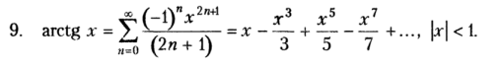

# Диаграмма классов приложения

Не знаю то ли это, или не то. Так же файл с диаграммой классов есть в самом проекте

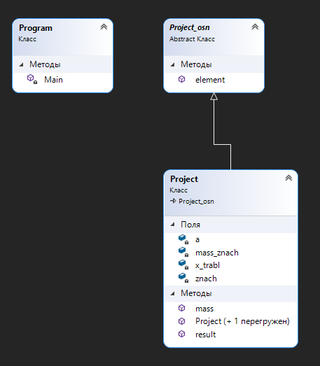

# Выполнение расчетов и анализ результатов

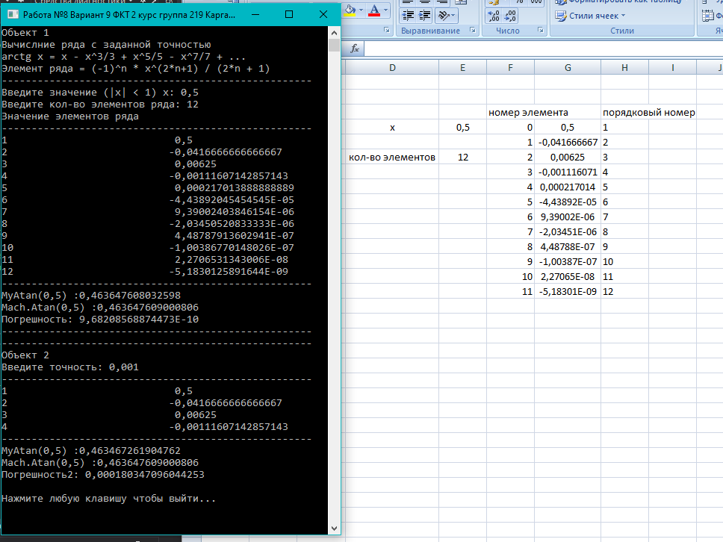

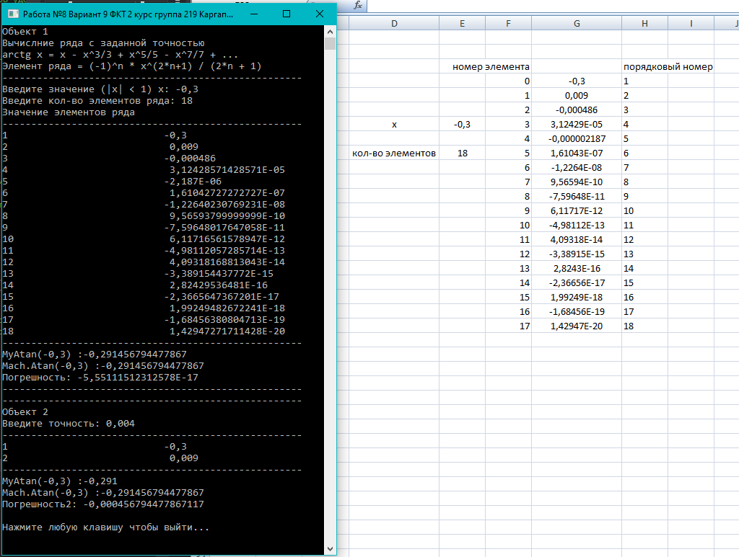

//вроде всё работает правильно…

**Вывод**

Выполняя данное задание мы научились на практике применять наследование классов для их дальнейшего использования. Так же мы использовали абстрактный класс, у которого нельзя создавать экземпляры объектов, его можно только наследовать. С помощью данного наследования мы решили задачу на нахождение суммы бесконечно сходящегося ряда с определённой точностью. К тому же я напрочь забыл как правильно делать выравнивание, из-за чего пришлось очень интересно импровизировать…